江西出入境检验检疫局2015年度
考试录用公务员面试公告

根据中组部、人力资源社会保障部、国家公务员局2015年度考试录用公务员工作要求，现将面试有关事项公告如下：
一、面试确认
请进入面试名单的考生于2015年2月24日前确认是否参加面试，要求如下：
（一）确认方式为发送邮件到rensc@jxciq.gov.cn;
（二）邮件标题统一按“姓名+确认能（或不能）参加××职位（职位代码）面试”;
（三）邮件正文请注明：姓名、准考证号、公共科目笔试总成绩、出生年月，并附本人最新手机号和1个以上紧急情况下能联系到本人的联系电话。
（四）放弃面试者请填写《关于放弃公务员面试的声明》（附件1），经本人签名后，于2月24日前传真至0791-86358015。
二、邮寄材料审查
请考生于2月24日前（以寄出邮戳为准）通过邮政特快专递（EMS）将以下材料邮寄到我局接受资格复审（资料按照以下顺序准备，不接待本人送达;为避免资料丢失，不推荐使用其他快递公司）：
（一）本人身份证、学生证或工作证复印件。
（二）公共科目笔试准考证复印件。
（三）考试报名登记表（贴1寸彩色免冠照片，照片背面写上本人姓名）如实、详细填写个人学习、工作经历，时间必须连续，并注明各学习阶段是否在职学习，取得何种学历和学位。
（四）本（专）科、研究生各阶段学历、学位证书复印件，所报职位要求的外语等级证书、职业资格证书复印件等材料。
（五）报考职位所要求的基层工作经历有关证明材料。在党政机关、事业单位、国有企业工作过的考生，需提供单位人事部门出具的基层工作经历证明，并注明起止时间和工作地点；在其他经济组织、社会组织等单位工作过的考生，需提供相应劳动合同或缴纳社保证明的复印件。
（六）除上述材料外，考生需按照身份类别，提供以下材料：
应届毕业生提供所在学校加盖公章的报名推荐表（须注明培养方式）复印件。
社会在职人员提供所在单位人事部门出具的同意报考证明复印件，证明中需注明考生政治面貌，工作单位详细名称、地址，单位人事部门联系人和办公电话。现工作单位与报名时填写单位不一致的，还需提供离职证明复印件。
待业人员提供所在街道或存档人才中心出具的待业证明复印件，需注明考生政治面貌和出具证明单位联系人和办公电话。
“大学生村官”项目人员提供由县级及以上组织人事部门出具的服务期满、考核合格的证明复印件；“农村义务教育阶段学校教师特设岗位计划”项目人员提供省级教育部门统一制作，教育部监制的“特岗教师”证书和服务“农村义务教育阶段学校教师特设岗位计划”鉴定表复印件；“三支一扶”计划项目人员提供各省“三支一扶”工作协调管理办公室出具的高校毕业生“三支一扶”服务证书复印件；“大学生志愿服务西部计划”项目人员提供由共青团中央统一制作的服务证和大学生志愿服务西部计划鉴定表复印件。
邮寄地址：江西省南昌市红谷滩新区红角洲赣江南大道2666号江西出入境检验检疫局人事处（请注明“公务员面试资格复审材料”），邮编：330038。考生所寄材料不再退还。
考生应对所提供材料的真实性负责，材料不全或主要信息不实，影响资格审查结果的，将取消面试资格。此外，面试前还将进行现场资格复审，届时请考生备齐以上材料原件。
三、现场资格复审
（一）时间：2015年3月7日（周六）14：00开始；
（二）地点：南昌市红谷滩新区红角洲赣江南大道2666号国检大厦四楼会议室；
请考生务必在13：40前到达复审地点，并听从工作人员引导安排。14:00考生开会，分发考生须知，强调注意事项。
四、面试安排
（一）面试方式：结构化面试；
（二）面试时间：2015年3月8日（周日），上午9点开始，考生须于当天8：00前到达面试候考室，参加面试抽签，面试开始前10分钟未报到人员视为自行放弃面试资格；
（三）面试地点：南昌市红谷滩新区红角洲赣江南大道2666号国检大厦；
（四）面试人员名单：见附件2。
五、体检和考察
参加面试人数与录用计划数比例达到3:1及以上的，面试后按综合成绩从高到低的顺序等额确定体检和考察人选；比例低于3:1的，考生面试成绩应达到面试合格分数线（60分），方可进入体检和考察。
综合成绩计算: 综合成绩=（笔试总成绩÷2）×50% + 面试成绩×50%。
体检按照国家公务员考试体检的相关规定和招考计划中明确的标准执行，时间、地点另行通知。考生须按时到达指定地点（不按时参加体检者，视为自愿放弃），体检时需携带身份证和公共科目考试准考证。缺少上述证件者，我局有权取消该考生的体检资格。对于在体检过程中，弄虚作假或者隐瞒真实情况致使体检结果失真的体检者，不予录用或取消录用。
体检、考察不合格的，视情况按相应职位综合成绩从高到低的顺序依次递补。
六、注意事项
（一）请考生合理安排行程，按照本公告规定的时间参加资格审查和面试。食宿、交通费由考生自理。
（二）对随意放弃面试且不告知、2月24日之后放弃面试的、进入体检环节放弃体检以及其他放弃录取资格的行为，我局将把该考生的有关情况记录在案，并按规定报送国家公务员局备案。
（三）面试地点位置示意图和乘车方式：见附件3。
（四）联系方式：0791-86358885(陈老师)，86358561(段老师)

附件1：

关于放弃公务员面试的声明

江西出入境检验检疫局：
本人 ，身份证号： ，参加2015年国家公务员考试，报考你局 职位，已进入（或递补进入）面试。现因个人原因，自愿放弃参加面试（或放弃递补资格）。
特此声明。

签名（手写并按手印）：
日期：

附件2：
面试人员名单
（按准考证号排序）

职位名称 | 报考职  位代码 | 考生  姓名 | 准考证号 | 面试入围分数线
赣州局龙南办植检副主任科员及以下 | 0701664001 | 马春平 | 664232161101 | 110.2
 |  | 陈丁丁 | 664235160723
 |  | 段永恒 | 651211941019（调剂）
上饶局报检签证副主任科员及以下 | 0601664002 | 王琦 | 664236122503 | 122.9
 |  | 袁沫 | 664236620305
 |  | 吴慧 | 664236710608
宜春局办公室会计副主任科员及以下 | 0601664003 | 刘威 | 664236191802 | 106.5
 |  | 黄宁 | 664236192809
 |  | 万欣 | 664236672313
萍乡办卫生检疫副主任科员及以下 | 0601664004 | 周梦妮 | 664236011220 | 108.6
 |  | 李洁 | 664243201204
 |  | 邹珍昱 | 664250052005
萍乡办植物检验检疫副主任科员及以下 | 0601664005 | 吴林文 | 664234192206 | 108.8
 |  | 王筱翔 | 664244311512
 |  | 刘昕 | 664244311517
抚州办动检副主任科员及以下 | 0601664006 | 王永升 | 664235082524 | 106.7
 |  | 罗喜珍 | 664236133408
 |  | 王孟阳 | 664241172918
抚州办植物检验检疫副主任科员及以下 | 0601664007 | 余莉 | 664236080503 | 107.3
 |  | 邹扬 | 664236681204
 |  | 吴康 | 664243021917
南昌机场办卫生检验检疫副主任科员及以下 | 0601664008 | 洪渊 | 664232152423 | 113.9
 |  | 谢晓静 | 664232383101
 |  | 黄丽娥 | 664235120110
 |  | 饶春丽 | 664235130919
 |  | 吴昊 | 664236010820
 |  | 曾垂明 | 664236060329
 |  | 郭敬业 | 664236123021
 |  | 黄燕青 | 664236152923
 |  | 牟江枫 | 664239252111
 |  | 李巧 | 664242011021
 |  | 谢弢 | 664242183515
 |  | 赵玲 | 664252247326
南昌机场办动检副主任科员及以下 | 0601664009 | 沈晔 | 664211751127 | 122.0
 |  | 王琦 | 664236721413
 |  | 王轶 | 664253067026
南昌机场办食检副主任科员及以下 | 0601664010 | 翟圣男 | 664232117306 | 122.6
 |  | 周萌 | 664236630810
 |  | 钟湘林 | 664243319718
南昌办卫生检验检疫副主任科员及以下 | 0601664011 | 王砚戈 | 664214220810 | 116.1
 |  | 赵伟 | 664223131429
 |  | 蔡美玉 | 664231281411
 |  | 杨光 | 664231281412
 |  | 张雨晨 | 664232068315
 |  | 欧阳亚萍 | 664232390709
 |  | 胡岚雅 | 664235093919
 |  | 邓晓 | 664236130207
 |  | 邹俊丞 | 664244311510
南昌办动物检验检疫副主任科员及以下 | 0601664012 | 邱怡斌 | 664236133423 | 118.2
 |  | 陈钟鸣 | 664236135805
 |  | 缪欢 | 664242157511
南昌办食品检验副主任科员及以下 | 0601664013 | 占胤 | 664232055528 | 128.6
 |  | 束旭 | 664233046621
 |  | 郭伊斌 | 664241035525

附件3：
面试地点位置示意图和乘车方式
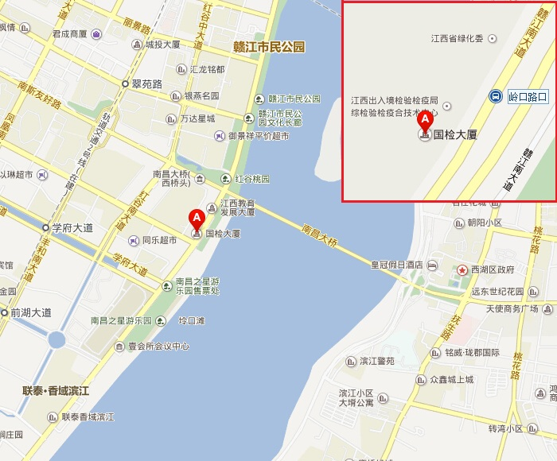
江西出入境检验检疫局：南昌市红谷滩新区红角洲赣江南大道2666号（国检大厦）
附近公共交通：岭口路口站（17路：市委宿舍-国际展览中心），岭口路中段站（242路：老福山花园-南大前湖校区）；丰和立交站（233路：老福山花园-南昌西站）

